

# Especificación detallada Registro de Movimiento.

<<versión 1.0>>

Historial de Revisión.

|  |  |  |  |
| --- | --- | --- | --- |
| Fecha | Versión | Descripción | Autor |
| 08/05/2017 | 0.6 | Borrador especificación | Juan Diego Molina |
| 18/05/2017 | 1.0 | Terminada especificación. | Juan Diego Molina |

Pantalla de inicio de sesión.

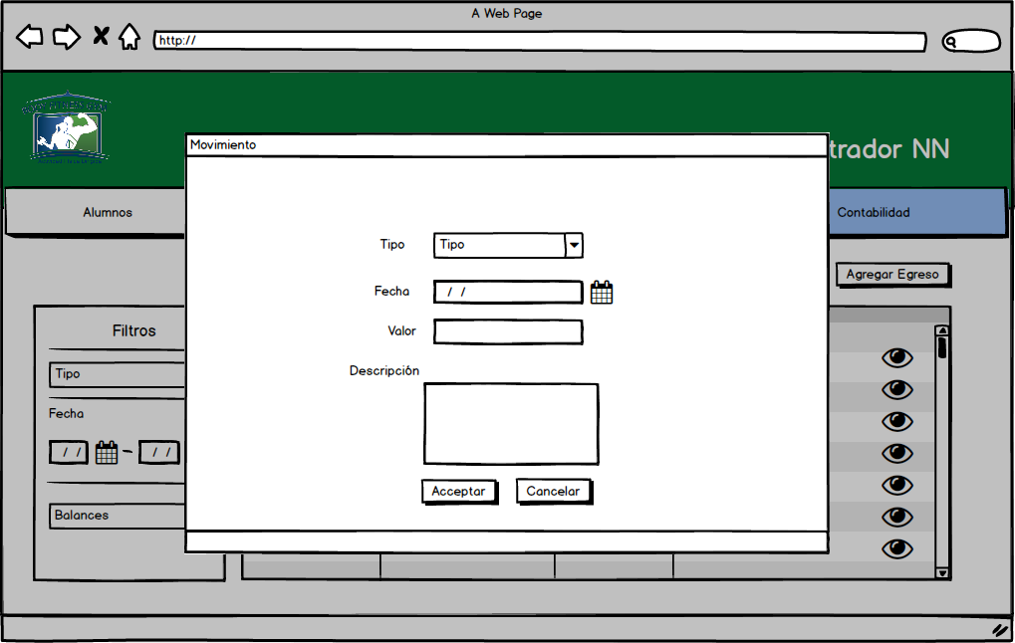

|  |  |  |  |  |  |
| --- | --- | --- | --- | --- | --- |
| Orden | Nombre | Tipo | Descripción | Termino Asociado | Validación |
| 1 | Logo BF | imagen | Es una imagen con el logo de Body Fitness Gym | N/A | N/A |
| 2 | Texto Titulo | Texto | Es un texto que dice “Movimiento” | N/A | N/A |
| 3 | Texto Valor | Texto | Texto que contiene la palabra “Valor” | N/A | N/A |
| 4 | Input Valor | Text Input | Es un Text input que recibe el valor del movimiento monetario que se desea registrar. | Valor | Texto3 |
| 5 | Texto Descripción | Texto | Texto que contiene la palabra “Descripción” | N/A | N/A |
| 6 | Text Área Descripción | Text Área | Es un Text Área donde se debe especificar la descripción del movimiento monetario | Descripción | Texto2 |
| 7 | Input Fecha | Input Date | Fecha del movimiento | N/A | Fecha |
| 8 | Text Fecha | Texto | Texto que contiene la palabra “Fecha” | N/A | N/A |
| 9 | Text Tipo | Texto | Texto que contiene la palabra “Tipo” | N/A | N/A |
| 10 | Box Tipo | Combo box | Combo box que donde se debe elegir el tipo de movimiento que se va a registrar | N/A | N/A |
| 11 | Botón Aceptar | Botón | Botón que registra la información del movimiento, contiene la palabra “Acepta”. | N/A | N/A |
| 12 | Botón Cancelar | Botón | Botón que cancela la creación del movimiento y cierra el dialogo de crear movimiento contiene la palabra “Cancelar”. | N/A | N/A |